**Липецкий государственный технический университет**

Факультет автоматизации и информатики

Кафедра электропривода

Лабораторная работа № 8

«Исследование трехфазного асинхронного двигателя с

помощью круговой диаграммы»

|  |  |  |
| --- | --- | --- |
| Студент |  | Мишин И.Г. |
| Группа ЭП-18-2 |  |  |
| Руководитель |  | Пикалов В.В. |

Цель работы - сопоставление опытных характеристик асинхронного дви­гателя с характеристиками, рассчитанными по круговой диаграмме.

1. **ОСНОВНОЕ ОБОРУДОВАНИЕ**

Круговая диаграмма позволяет построить рабочие и механические харак­теристики асинхронного двигателя на основе опытов холостого хода и корот­кого замыкания.

Объектом исследования в лабораторной установке, электрическая схема которой показана на рис. 1, является трех­фазный асинхронный двигатель с фазным ротором. В цепь фазного ротора с це­лью регулирования скорости вра­щения, тока, момента и коэффициента мощно­сти можно вводить различные элементы – как пассивные, так и активные. В этом заключаются его существен­ные пре­имущества перед короткозамкнутым ротором.



Рис. 1. Полная электрическая схема лабораторной установки

В ка­честве нагрузки на валу исследуемого двигателя установлен электро­магнитный тормоз **ЭТ***.* Источником регулируемого трехфазного напряжения служит трансформатор **PH**. Переключатель **П** позволяет измерять трехфазную мощ­ность с помощью однофазного ваттметра, как модуль алгебраической суммы показаний  и  в положениях 1 и 2.

Таблица 1

**Результаты измерений естественной механической характеристики ( Ом)**

|  |  |  |  |  |  |  |  |
| --- | --- | --- | --- | --- | --- | --- | --- |
|  | [дел]  [Н·м] | 0,15 | 0,33 | 0,7 | 1,3 | 1,7 | 2,5 |
| n | [об/мин] | 96 | 95 | 93 | 89 | 86 | 76 |

Таблица 2

**Результаты измерений реостатной механической характеристики**

**(Ом)**

|  |  |  |  |  |  |  |  |
| --- | --- | --- | --- | --- | --- | --- | --- |
|  | [дел]  [Н·м] | 0,35 | 0,5 | 0,6 | 1 | 1,2 | 1,4 |
| n | [об/мин] | 95 | 92 | 86 | 80 | 75 | 70 |

Таблица 3

**Результаты измерений опыта холостого хода**

|  |  |  |  |  |  |  |  |
| --- | --- | --- | --- | --- | --- | --- | --- |
| Uab | [В] | 70 | 90 | 110 | 130 | 170 | 190 |
| Ubc | [В] | 70 | 90 | 110 | 130 | 170 | 190 |
| Uca | [В] | 70 | 90 | 110 | 130 | 170 | 190 |
| Ib | [А] | 0,5 | 1 | 1,5 | 1,9 | 2,2 | 2,5 |
| Ia | [А] | 0,5 | 1 | 1,5 | 1,9 | 2,2 | 2,5 |
| P0' | дел.  [Вт] | 9,5 | 12,5 | 16,5 | 22 | 29 | 37 |
| Ic | [А] | 0,5 | 1 | 1, | 1,9 | 2,2 | 2,5 |
| P0'' | дел.  [Вт] | 9,5 | 12,5 | 16,5 | 22 | 29 | 37 |
| U0ф | [В] | 40,4 | 52 | 63,5 | 75 | 98,1 | 109,6 |
| I0ф | [А] | 0,5 | 1 | 1,5 | 1,9 | 2,2 | 2,5 |
| P0ф | [Вт] | 6,3 | 8,3 | 11 | 14,7 | 19,3 | 24,7 |
| U0ф I0ф | [ВА] | 20,2 | 52 | 95,2 | 142,5 | 215,8 | 274 |
|  |  | 0,3155 | 0,16 | 0,115 | 0,103 | 0,089 | 0,09 |





























Таблица 4

**Результаты измерений опыта короткого замыкания**

|  |  |  |  |  |  |  |  |
| --- | --- | --- | --- | --- | --- | --- | --- |
| Uab | [В] | 25 | 45 | 58 | 80 | 94 | 110 |
| Ubc | [В] | 25 | 45 | 58 | 80 | 94 | 110 |
| Uca | [В] | 25 | 45 | 58 | 80 | 94 | 110 |
| Ib | [А] | 3,25 | 4 | 5,5 | 6,75 | 6,75 | 8,9 |
| Ia | [А] | 3,25 | 4 | 5,5 | 6,75 | 6,75 | 8,9 |
| Pк' | дел.  [Вт] | 10,25 | 15,75 | 30 | 38,5 | 70,5 | 95 |
|
| Ic | [А] | 3,25 | 4 | 5,5 | 6,75 | 6,75 | 8,9 |
| Pк'' | дел.  [Вт] | 10,25 | 15,75 | 30 | 38,5 | 70,5 | 95 |
|
| Uкф | [В] | 14,42 | 25,95 | 33,45 | 46,15 | 54,22 | 92,47 |
| Iкф | [А] | 3,25 | 4 | 5,5 | 6,75 | 7,5 | 8,9 |
| Pкф | [Вт] | 6,8 | 10,5 | 20 | 25,6 | 47 | 63,3 |
| Uкф Iкф | [ВА] | 46,875 | 103,8 | 184 | 311,5 | 366 | 823 |
|  |  | 0,145 | 0,101 | 0,108 | 0,082 | 0,128 | 0,076 |









Таблица 5

**Результаты измерений рабочих характеристик двигателя**

|  |  |  |  |  |  |  |  |
| --- | --- | --- | --- | --- | --- | --- | --- |
| Ib | [А] | 2,4 | 2,5 | 2,7 | 2,8 | 3,1 | 3,5 |
| Ia | [А] | 2,4 | 2,5 | 2,7 | 2,8 | 3,1 | 3,5 |
| P' | дел.  [Вт] | 27 | 68 | -7 | -16 | -48 | -40 |
| Ic | [А] | 2,4 | 2,5 | 2,7 | 2,8 | 3,1 | 3,5 |
| P'' | дел.  [Вт] | 64 | 20 | 80 | 9 | 105 | 120 |
| n | [об/мин] | 95 | 92 | 86 | 80 | 75 | 70 |
| М2 | [дел]  [Н·м] | 0,35 | 0,5 | 0,6 | 1 | 1,2 | 1,4 |
| P1 | [Вт] | 91 | 88 | 73 | 64 | 27 | 80 |
| I1ф | [А] | 2,4 | 2,5 | 2,7 | 2,8 | 3,1 | 3,5 |
| Р2 | [Вт] | 3,5 | 4,75 | 5,4 | 8,4 | 9,42 | 10,3 |
| 3U1фI1ф | [ВА] | 720 | 750 | 810 | 840 | 930 | 1050 |
| η | - | 0,04 | 0,07 | 0,074 | 0,13 | 0,35 | 0,13 |
|  | - | 0,126 | 0,0117 | 0,09 | 0,76 | 0,03 | 0,076 |





**2. ОБРАБОТКА ОПЫТНЫХ ДАННЫХ**

1.1 Для удобства сравнения, механические характеристики, построенные по данным табл. 1.1 и 1.2, следует совместить, как это показано на рис. 2.

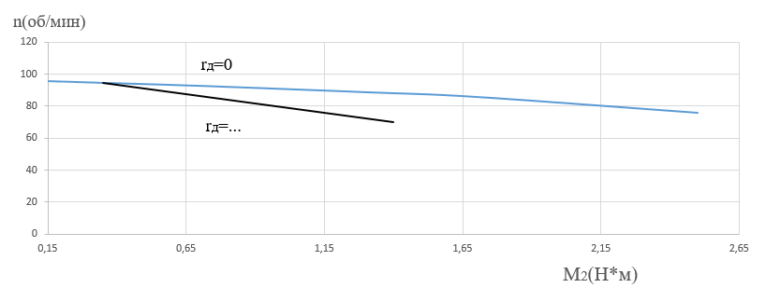

Рис. 2. Естественная и реостатная механические характеристики двигателя

1.2. По результатам опыта холостого хода (табл. 1.3) необходимо постро­ить графики  и . Вид этих зависимостей показан на рис. 3. Значения **I0** и **cosφо** определяются при номинальном фазном напряже­нии **Uфн** и заносятся в табл. 6.



Рис. 3. Характеристики холостого хода двигателя

1.3. По результатам опыта короткого замыкания необходимо построить графики **;** **;** **.** Вид этих зависимостей показан на рис. 4. Значения **Рк** и **cosφк***,* определяются при номинальном фазном токе **Iфн** и заносятся в табл. 6.



Рис. 4. Характеристики короткого замыкания двигателя

Таблица 6

**Величины, полученные в ходе проведения опытов холостого хода, короткого замыкания и в результате расчетов**

|  |  |  |  |  |  |  |
| --- | --- | --- | --- | --- | --- | --- |
| Io [А] | cosφо | φо | U'кф [В] | I'кф [А] | Iк [А] | cos φк |
| 3 | 0,105 | 18.2 | 429 | 5,7 | 5,6 | 0,145 |
| φ*к* | Pk [Вт] | rk [Ом] | xk [Ом] | r1 [Ом] | r'2 [Ом] | Iмах [А] |
| 21.2 | 63 | 4.9 | 2.3 | 1.4 | 1.5 | 8,9 |

При построении круговой диаграммы вектор номинального фазного напряжения **Uнф**откладывают вертикально в произвольном масштабе. Диаметр окружности **ОН**, изображающий максимальный индуктивный ток **Imаx**, выбира­ется равным 300-400 мм. В таком случае масштаб токов составляет **mi=Imаx/OH**. Точка **О** получается в результате построения вектора тока I0, а точка **К** - в ре­зультате построения вектора I0. Дуга **ОАК** соответствует двигательному ре­жиму работы асинхронной машины.

Дальнейшее построение по диаграмме:

 таким образом определяется положение линии **OT**. Теперь круговая диаграмма позволяет для заданного  вычислить потребляемую мощность  и полезную мощность . Масштаб мощности , **m1** - число фаз обмотки статора.

Кроме того, при известных **φ1, Р1** и**Р2** можно определить **cosφ1** и **η**.

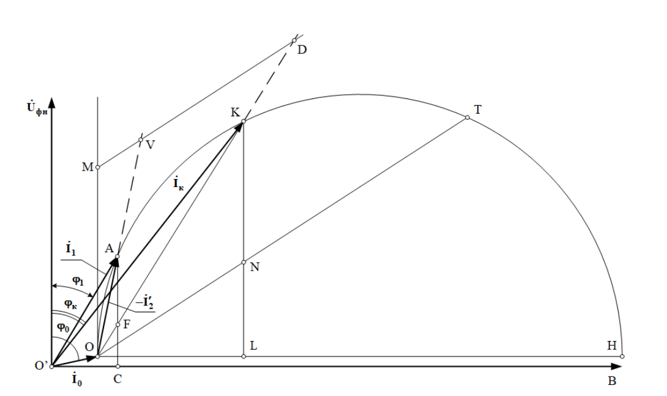

Рис. 5 – Круговая диаграмма